แบบฟอร์มรายงานความก้าวหน้า
ระดับตำบล
TSI : Tambon System Integrator

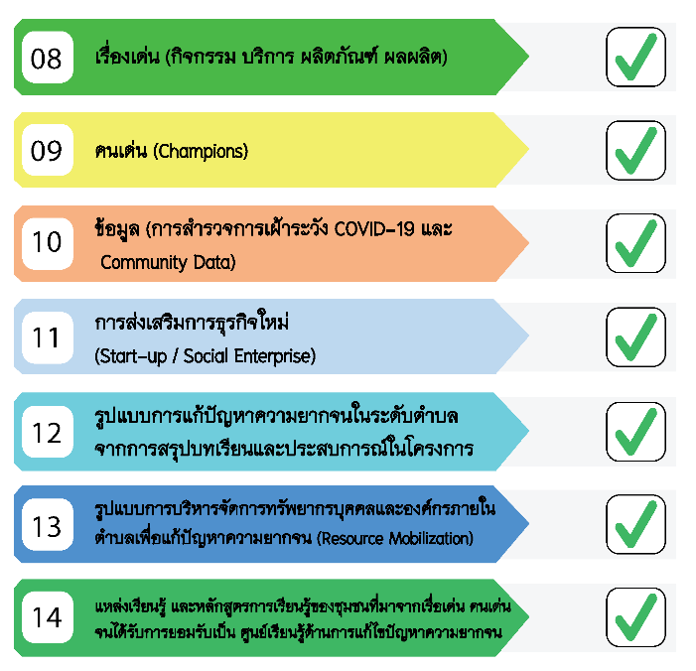
1. การดำเนินงานตาม 14 ตัวชี้วัด
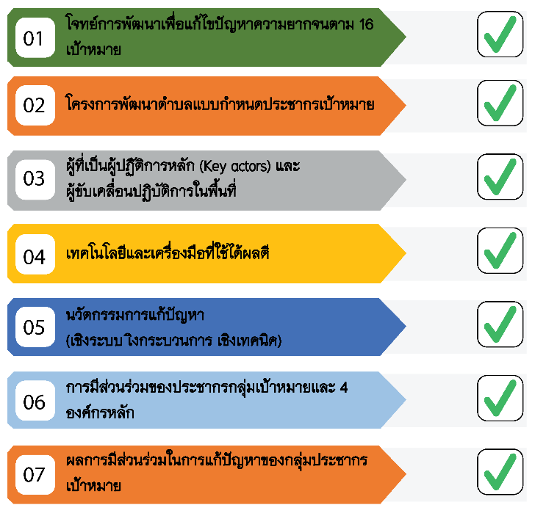
2. รายละเอียดผลการดำเนินงาน 14 ตัวชี้วัด
ตัวชี้วัดที่ 1 โจทย์การพัฒนาเพื่อแก้ไขปัญหาความยากจนตาม 16 เป้าหมาย
ผลการดำเนินงาน :
  - โจทย์การพัฒนา คือ..........................................................................................................................................................................................................................................................................................................................................................
.............................................................................................................................................................................

  - ที่มาของโจทย์การพัฒนา คือ
..........................................................................................................................................................................................................................................................................................................................................................
.............................................................................................................................................................................

ตัวชี้วัดที่ 2 โครงการพัฒนาตำบลแบบกำหนดประชากรเป้าหมาย
โครงการพัฒนาตำบลที่ดำเนินการ | ประชากรเป้าหมาย | จำนวน | ผลที่คาดจะได้รับ
1. ................................................ | ชาวนา | 100 | Smart Famer
2. ………………………………………….
3. ………………………………………….
4. ………………………………………….
5. ………………………………………….

ตัวชี้วัดที่ 3 ผู้ที่เป็นผู้ปฏิบัติการหลัก (Key Actors) และผู้ขับเคลื่อนปฏิบัติการในพื้นที่
โครงการพัฒนาตำบลที่ดำเนินการ | ผู้ปฎิบัติการหลัก  (Key Actor) | ผู้ที่ขับเคลื่อนปฏิบัติการในพื้นที่
1. ………………………………………….
2. ………………………………………….
3. ………………………………………….
4. ………………………………………….
5. ………………………………………….

ตัวชี้วัดที่ 4 เทคโนโลยีและเครื่องมือที่ใช้ได้ผลดี
โจทย์การพัฒนา/สภาพปัญหา | เทคโนโลยี/เครื่องมือที่ใช้ | ความสำเร็จที่เกิดขึ้น
1. ………………………………………….
2. ………………………………………….
3. ………………………………………….
4. ………………………………………….
5. ………………………………………….

ตัวชี้วัดที่ 5 นวัตกรรมการแก้ปัญหา (เชิงระบบ เชิงกระบวนการ เชิงเทคนิค)
5.1 นวัตกรรมเชิงระบบ
นวัตกรรมที่ใช้ | ผลการดำเนินงาน | ผลกระทบที่เกิดขึ้น
1. ………………………………………….
2. ………………………………………….
3. ………………………………………….
5.2 นวัตกรรมเชิงกระบวนการ
นวัตกรรมที่ใช้ | ผลการดำเนินงาน | ผลกระทบที่เกิดขึ้น
1. ………………………………………….
2. ………………………………………….
3. ………………………………………….

5.3 นวัตกรรมเชิงเทคนิค
นวัตกรรมที่ใช้ | ผลการดำเนินงาน | ผลกระทบที่เกิดขึ้น
1. ………………………………………….
2. ………………………………………….
3. ………………………………………….

ตัวชี้วัดที่ 6 การมีส่วนร่วมของประชากรกลุ่มเป้าหมายและ 4 องค์กรหลัก
6.1 การมีส่วนร่วมของประชากรกลุ่มเป้าหมาย
ประชากรกลุ่มเป้าหมาย | รูปแบบการมีส่วนร่วม
1. ………………………………………….
2. ………………………………………….
3. ………………………………………….

6.2 การมีส่วนร่วมของ 4 องค์กรหลัก
4 องค์กรหลัก | รูปแบบการมีส่วนร่วม
1. ………………………………………….
2. ………………………………………….
3. ………………………………………….
4. ………………………………………….

ตัวชี้วัดที่ 7 ผลการมีส่วนร่วมในการแก้ปัญหาของกลุ่มประชากรเป้าหมาย
โจทย์การพัฒนา/โจทย์ปัญหา | รูปแบบการมีส่วนร่วมของประชากรเป้าหมาย | ผลการดำเนินงาน
1. ………………………………………….
2. ………………………………………….
3. ………………………………………….

ตัวชี้วัดที่ 8 เรื่องเด่น (กิจกรรม/บริการ/ผลิตภัณฑ์/ผลผลิต)
เรื่องเด่นที่เกิดขึ้น | ลักษณะของเรื่องเด่น | ผลกระทบที่เกิดขึ้น
กิจกรรม
บริการ
ผลิตภัณฑ์
ผลผลิต

ตัวชี้วัดที่ 9 คนเด่น (Champions)
คนเด่น (Champions) | คุณสมบัติ | ผลกระทบที่เกิดขึ้น
1. .………………………………………
2. …………………………………….…
3. …………………………………….…
4. …………………………………….…

ตัวชี้วัดที่ 10 ข้อมูล (การสำรวจการเฝ้าระวัง Covid-19 และ Community Data)
ประเภทของข้อมูล | ลักษณะของข้อมูล | ความก้าวหน้าของข้อมูล
1. การสำรวจการเฝ้าระวัง Covid-19
2. Community Data)

ตัวชี้วัดที่ 11 การส่งเสริมการสร้างธุรกิจใหม่ (Start – up/Social Enterprise)
11.1 Start – Up
Start – Up ที่เกิดขึ้น | ลักษณะของธุรกิจ | ผลประกอบการ
1. …………………………………….…
2. …………………………………….…
3. …………………………………….…

11.2 Social Enterprise
Social Enterprise ที่เกิดขึ้น | ลักษณะของธุรกิจ/กิจกรรม | ผลประกอบการ
1. …………………………………….…
2. …………………………………….…
3. …………………………………….…

ตัวชี้วัดที่ 12 รูปแบบการแก้ปัญหาความยากจนในระดับตำบลจากการสรุปบทเรียนและประสบการณ์ในโครงการ
สภาพปัญหาความยากจน | รูปแบบการแก้ปัญหา/บทเรียนเพื่อการแก้ปัญหา
1. …………………………………….…
2. …………………………………….…
3. …………………………………….…

ตัวชี้วัดที่ 13 รูปแบบการบริหารจัดการทรัพยากรบุคคล และองค์กรภายในตำบลเพื่อแก้ปัญหาความยากจน (Resource Mobilization)
ประเภทของการจัดการ | รูปแบบการบริหารที่เหมาะสม
1. การบริหารทรัพยากรบุคคล
2. การบริหารองค์กรภายในตำบล

ตัวชี้วัดที่ 14 แหล่งเรียนรู้ และหลักสูตรการเรียนรู้ของชุมชนที่มาจากเรื่องเด่น คนเด่นจนได้รับการยอมรับเป็นศูนย์เรียนรู้ด้านการแก้ปัญหาความยากจน
ประเภทของแหล่งเรียนรู้ | ลักษณะของแหล่งเรียนรู้ | รูปแบบการเรียนรู้
เรื่องเด่น

คนเด่น

